REGULAMENTO OFICIAL
1ª Maratona do Lago de Tucuruí
Modalidades: Corrida de Rua – 5 km | Ciclismo – 21 km

CAPÍTULO I – FINALIDADES E OBJETIVOS
Art. 1º – A 1ª Maratona do Lago de Tucuruí tem como finalidade promover a prática esportiva, incentivar hábitos de vida saudável, fomentar o turismo local e integrar a comunidade por meio de um evento de lazer e competição.
Art. 2º – São objetivos específicos do evento:
I – Estimular a participação de atletas profissionais e amadores;
II – Proporcionar a interação entre diferentes faixas etárias e níveis de condicionamento físico;
III – Divulgar as belezas naturais do Lago de Tucuruí;
IV – Promover o ciclismo e a corrida de rua como modalidades inclusivas e sustentáveis.

CAPÍTULO II – ORGANIZAÇÃO E REALIZAÇÃO
Art. 3º – O evento será organizado pela Prefeitura Municipal de Tucuruí através da Secretaria Municipal de Esportes.
Art. 4º – A prova será realizada no município de Tucuruí-PA, no dia 19 de outubro, com largada do ciclismo às 6:20 h e a corrida de rua à 6:30 h impreterivelmente.

CAPÍTULO III – CATEGORIAS E PERCURSOS
Art. 5º – Modalidades e distâncias:
I – Corrida de Rua: percurso de 5 km: Saída em frente ao Ginásio Poliesportivo Ismaelino Moreira Pontes, segue pela Av. Sete de Setembro, R.Trinta e Um de Março, entra na R. Brasília, segue pela R. Sete de Setembro ao lado do Cemitério, retorna pela BR 422 no sentido da praça do Rotary, pra finalizar entra na Av. Sete de Setembro em direção ao Ginásio Poliesportivo.
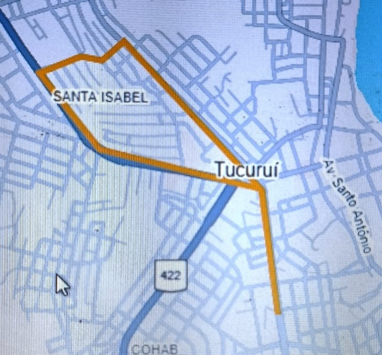
II – Ciclismo: percurso de 21 km: Saída em frente ao Ginásio Poliesportivo Ismaelino Moreira Pontes, segue pela Av. Sete de Setembro, entra à direita na R. Tancredo Neves em direção a rotatória do DETRAN ( É obrigatório seguir o fluxo dos veículos), pega BR 422 sentido Vila Permanente por fora da Vila até a rotatória do Km 11, retorna por dentro da Vila, volta para BR422 refazendo o percurso até o Ginásio Poliesportivo.
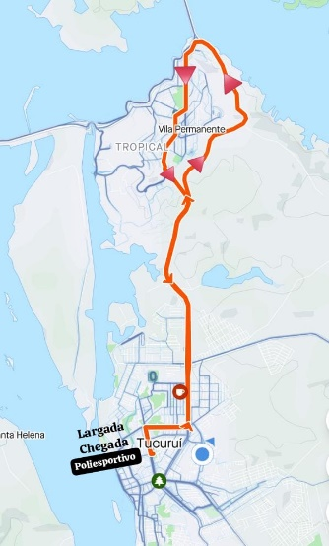

Art. 6º – As categorias serão definidas de acordo com o sexo e a faixa etária:
Corrida – Masculino e Feminino
- 18 a 29 anos
- 30 a 39 anos
- 40 a 49 anos
- 50 a 59 anos
- 60 +
Ciclismo – Masculino e feminino
- Iniciante
- Categoria Elite – Faixa etária livre
- Master A – Faixa etária de 30 a 39 anos
- Master B - Faixa etária 40 +
Parágrafo único: A idade considerada será a completada até 31 de dezembro do ano do evento.

CAPÍTULO IV – INSCRIÇÕES
Art. 7º – As inscrições serão abertas ao público em geral, respeitando os limites de vagas definidos pela organização.
Art. 8º – O participante deverá preencher ficha de inscrição, apresentar documento de identidade e assinar termo de responsabilidade.
Art. 9º – A inscrição implica na aceitação plena deste regulamento.
Art. 10º – A inscrição dos atletas do ciclismo será realizada na secretaria do Ginásio Poliesportivo nos seguintes horários: Manhã 8 h às 12 h, tarde 14 às 18 h e os atletas da corrida de rua através do link disponibilizado pela Secretaria Municipal de Esportes.
Art. 11º – No ato da inscrição será cobrado o valor de R$ 60,00 que dará direito a camisa do evento, número de peito, chip e medalha de metal.
Art.12º - O TERMO DE RESPONSABILIDADE deverá ser preenchido e assinado no ato da inscrição ( Pode ser assinado digitalmente), este termo está disponível no ANEXO I deste regulamento.

CAPÍTULO V – REGRAS GERAIS
Art. 13º – É obrigatório o uso de número de identificação fornecido pela organização, fixado de forma visível.
Art. 14º – No ciclismo, é obrigatório o uso de capacete rígido e calçado fechado durante toda a prova.
Art. 15º – Não será permitido receber auxílio externo, salvo em casos de emergência médica.
Art. 16º – O atleta deverá seguir o percurso oficial, respeitar a sinalização e as orientações da equipe de apoio.
Art. 17º – Qualquer conduta antidesportiva ou desrespeito a outros participantes, organizadores ou público poderá levar à desclassificação.
Art. 18º – É vedada a participação de atletas que utilizem equipamentos motorizados ou quaisquer recursos que facilitem indevidamente o desempenho.

CAPÍTULO VI – SEGURANÇA E SAÚDE
Art. 19º – Haverá postos de hidratação e equipe de primeiros socorros ao longo do percurso.
Art. 20º – O participante é responsável por sua condição física e de saúde, devendo procurar avaliação médica prévia.

CAPÍTULO VII – PREMIAÇÕES
Art. 21º – Serão premiados com troféus, medalhas e valor em dinheiro os três primeiros colocados de cada categoria em cada modalidade da seguinte forma:
Corrida Masculino e feminino – GERAL
I – 1º Lugar geral – R$ 300,00
II – 2º Lugar geral – R$ 200,00
III – 3º Lugar geral – R$ 100,00
Corrida Masculino e feminino por categoria
I – 18 a 29 anos: 1º lugar R$ 150,00, 2º lugar R$ 100,00 e 3º lugar R$ 50,00
II – 30 a 39 anos: 1º lugar R$ 150,00, 2º lugar R$ 100,00 e 3º lugar R$ 50,00
III – 40 a 49 anos: 1º lugar R$ 150,00, 2º lugar R$ 100,00 e 3º lugar R$ 50,00
IV – 50 a 59 anos: 1º lugar R$ 150,00, 2º lugar R$ 100,00 e 3º lugar R$ 50,00
V – 60 +:1º lugar R$ 150,00, 2º lugar R$ 100,00 e 3º lugar R$ 50,00

Ciclismo Masculino e Feminino por categoria

I – Categoria Elite - 1º lugar R$ 200,00, 2º lugar R$ 150,00 e 3º lugar R$ 100,00
II – Categoria Master A - 1º lugar R$ 200,00, 2º lugar R$ 150,00 e 3º lugar R$ 100,00
III – Categoria B - 1º lugar R$ 200,00, 2º lugar R$ 150,00 e 3º lugar R$ 100,00
IV – Categoria Iniciante – Medalhas e brindes para os primeiros colocados.
Art. 22º – Todos os atletas que completarem a prova receberão medalha de participação.
OBS.: A premiação em dinheiro será entregue no ato da premiação em espécie.

CAPÍTULO VIII – DO CONSELHO DE ÉTICA DO EVENTO
Art. 23º - O Conselho de ética tem como finalidade garantir a lisura, a imparcialidade e o cumprimento das regras do evento, solucionando conflitos e irregularidades ocorridas antes, durante ou após a competição.
§ 1º - Composição do Conselho de Ética: Será formado por 3 membros da comissão organizadora do evento, e será composta pelo Secretário de Esportes Mateus Arrais, Coordenador Pedagógico do Ginásio Poliesportivo Prof. Olavo Rocha, Prof. Da Secretaria de Esportes Sidney Carlos, Prof. Alexandre Santos e Cairo Afonso.
§ 2º - Competências do Conselho de Ética:
  - Analisar e julgar denúncias, protestos e ocorrências envolvendo atletas, apoio, árbitros ou terceiros.
  - Interpretar o regulamento e tomar decisões em casos omissos.
  - Deliberar sobre penalidades, advertências, desclassificações ou anulações de resultados.
  - Mediar conflitos entre atletas e organização.
§ 3º - Procedimento para abertura de ocorrência: Qualquer denúncia ou reclamação deverá ser feita por escrito, assinada e entregue à secretaria do evento no prazo máximo de:
    - Até 1 hora após o término da prova (para ocorrências durante a competição).
    - Até 24 horas antes da largada (para ocorrências pré-evento).
§ 4º - Direito de defesa: O atleta ou parte envolvida terá direito a apresentar sua versão dos fatos, pessoalmente ou por escrito, antes da decisão final.
§ 5º - Quórum e decisão: As deliberações serão tomadas por maioria simples dos membros presentes, sendo obrigatória a presença de três membros para validade da decisão.
§ 6º - Critérios de julgamento: Os critérios de julgamento serão baseados no regulamento oficial do evento, nas normas esportivas vigentes e nos princípios da ética esportiva.
§ 7º - Penalidades possíveis:
  - Advertência verbal ou escrita.
  - Penalização de tempo ou perda de posição.
  - Desclassificação da prova.
  - Suspensão de participação em edições futuras.
§ 8º - Registro das decisões: Todas as decisões deverão ser registradas em ata, assinadas pelos membros presentes e arquivadas pela organização. As decisões do Conselho de Ética terão caráter definitivo e irrecorrível no âmbito do evento.

CAPÍTULO IX – DISPOSIÇÕES FINAIS
Art. 24º – A organização poderá alterar trechos do percurso, horários ou datas em caso de força maior, visando à segurança dos participantes.
Art. 25º – Casos omissos neste regulamento serão resolvidos pela Comissão Organizadora.

________________________________________________
MATEUS C. ARRAIS
Secretário Municipal de Esporte
Port.021/25 – GP

ANEXO I

TERMO DE RESPONSABILIDADE – 1ª MARATONA DO LAGO DE TUCURUÍ
Data: 19 de outubro de 2025
Eu, _____________________________________________, inscrito(a) sob CPF nº _________________________, ao me inscrever na prova acima citada, DECLARO que:
- Estou em plenas condições físicas e de saúde para participar da prova, tendo realizado os exames médicos necessários para atestar minha aptidão.
- Assumo integralmente a responsabilidade por qualquer problema de saúde ou lesão física que possa ocorrer antes, durante ou após a prova, isentando a organização, patrocinadores, apoiadores e órgãos públicos de qualquer responsabilidade.
- Tenho conhecimento de que o evento será cronometrado por chip eletrônico, devendo utilizar corretamente o equipamento conforme as instruções da organização, sob pena de desclassificação.
- Comprometo-me a seguir rigorosamente as regras da prova, os horários e orientações da organização e da arbitragem durante todo o percurso.
- Estou ciente de que é proibido receber auxílio externo durante a corrida, seja de terceiros, veículos ou ciclistas não autorizados.
- Respeitarei os demais atletas, evitando qualquer atitude antidesportiva, de obstrução ou desrespeito durante a competição.
- Reconheço que devo utilizar obrigatoriamente o número de peito oficial, de forma visível, e que qualquer adulteração ou troca de número implicará em desclassificação.
- Autorizo o uso da minha imagem, voz e nome em qualquer mídia, material promocional ou informativo relacionado ao evento, sem que isso gere qualquer tipo de ônus para a organização.
- Tenho ciência de que a organização não se responsabiliza por perdas ou danos materiais durante o evento.
- Ao confirmar minha inscrição, aceito integralmente todas as regras do regulamento oficial e deste termo, responsabilizando-me por qualquer ato ou conduta que infrinja tais normas.
Local e Data: Tucuruí-PA, ____ de ______________ de 2025.

______________________________________________________________________
Assinatura do(a) Atleta

